Jak głosują i jak będą głosować młodzi? EUVF pokazuje nowy raport
Najmłodsza grupa wyborców i wyborczyń deklaruje małe zainteresowanie polityką, jednak frekwencja wyborcza spektakularnie wzrosła właśnie w tej grupie o 30 punktów procentowych od 2019 roku. Młodzi w nadchodzących wyborach parlamentarnych chcą głosować przede wszystkim na przeciwieństwa polityczne - Konfederację i Partię Razem (38% i 18%). Jako główne zmartwienie wskazują kwestie ekonomiczne. European Voting Foundation (EUVF) w swojej najnowszej publikacji pokazała wyniki badań, które mogą być wskazówką dla polityków chcących zdobyć serca (i przede wszystkim - głosy) młodych.
W raporcie “Młodzi idą na wybory – jak głosują i jak będą głosować?” eksperci European Voting Foundation wskazali, które tematy są szczególnie ważne dla osób w wieku 18-29 lat, którymi powinni zająć się politycy chcący pozyskać ich głosy. W badaniu zrealizowanym dla EUVF przez Centrum Badania Opinii Publicznej Viavox, 83% badanych młodych wyborców i wyborczyń wskazało, że źródłem ich niepokoju są wysokie koszty życia, 73% wskazywało na niepewność związaną z mieszkalnictwem a 67% obawiało się migracji (jak pokazały późniejsze zogniskowane wywiady grupowe, imigranci są postrzegani jako problem dla systemu świadczeń społecznych, konkurencja na rynku pracy oraz zagrożenie dla bezpieczeństwa).
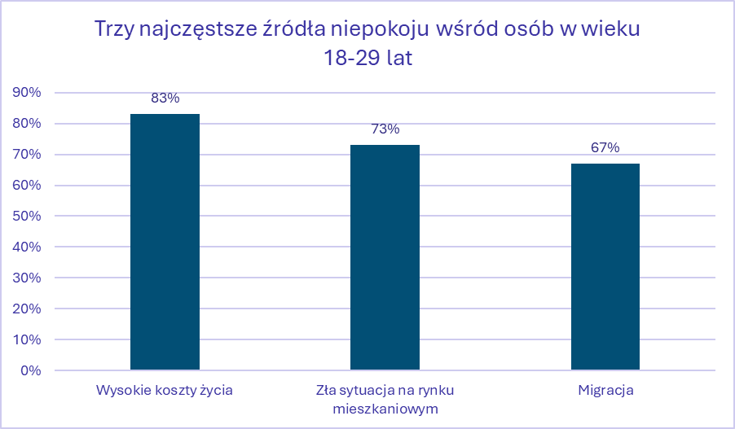
Sondaż realizowany przez Centrum Badania Opinii Viavox dla European Voting Foundation w dniach 20.05-3.06.2025 metodą CATI, N=1005
- W publikacji staramy się odpowiedzieć na pytanie nie tylko jak głosują młodzi wyborcy, ale także jak poszczególne partie mogą pozyskać ich wsparcie - mówi Klaudia Klimek, dyrektorka European Voting Foundation. - Wykorzystaliśmy mix różnych metod badawczych, zaczynając od analizy zastanych badań ilościowych, poprzez zweryfikowanie kilku z nich w naszym własnym sondażu, a na pogłębionych wywiadach grupowych kończąc. Takie podejście dało nam możliwość uzyskania pełnego obrazu tej grupy wyborców.
Jak zauważa EUVF, wyniki pierwszej tury wyborów prezydenckich pokazały, że młodzi wyborcy nie wierzą w coś takiego jak „głos stracony”, co może być szansą dla mniejszych ugrupowań. Młodzi wyborcy zdają się nie wierzyć w utrwalany od dawna przekaz, że głos powinno oddawać się na tego kandydata/-tkę lub partię, która ma największe szanse na zwycięstwo. Powołując się na sondaże realizowane przez Ipsos przypomniano, że kohorta wiekowa 18-29 lat głosował na: Sławomira Mentzena (34,9%), Adriana Zandberga (19,8%), Rafała Trzaskowskiego (12,7%) i Karola Nawrockiego (10,7%). Te wskazania odbiegają w znaczący sposób od całościowych wyników. Ostatecznie zwycięzcą pierwszej tury został Rafał Trzaskowski (31,36%), drugi był Karol Nawrocki (29,54%), trzeci Sławomir Mentzen (14,81%), a Adrian Zandberg w ogólnym zestawieniu zajął dopiero szóstą lokatę zdobywając 4,86% poparcia.

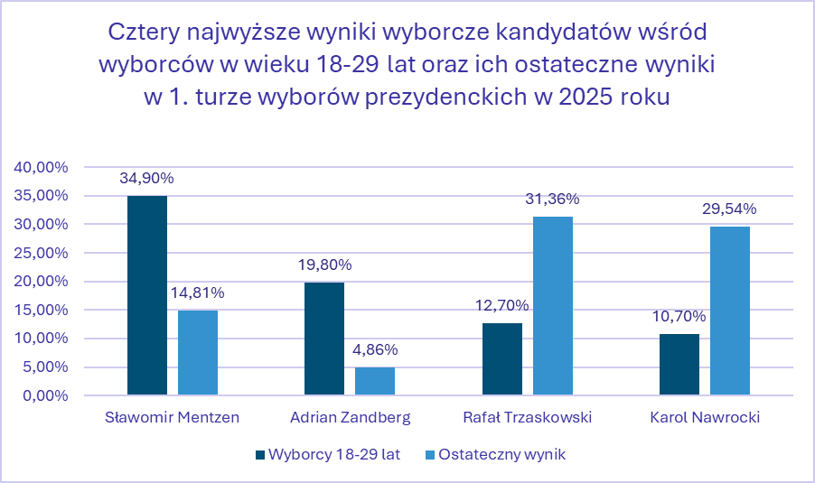
Opracowanie własne na podstawie badania exit poll Ipsos oraz danych PKW.
Dzisiejsze poparcie dla partii politycznych wśród młodych wyborców i wyborczyń też znacząco różni się od tego, które obserwowaliśmy w wyborach parlamentarnych w 2023 roku. Wtedy to grupa wiekowa 18-29 lat głosowała, według Ipsos następująco: Koalicja Obywatelska - 28,3%; Lewica - 17,7%; Konfederacja i Trzecia Droga zdobyły identyczne poparcie w tej grupie, wynoszące 16,9%. Prawo i Sprawiedliwość znalazło się na ostatnim miejscu wyścigu wyborczego i poparło je tylko przez 14,9% młodych. Dziś wyniki mają się zgoła inaczej - według sondażu Centrum Badania Opinii Publicznej Viavox dla European Voting Foundation, aktualnie poparłoby Konfederację (38%), zaś na drugim miejscu znalazła się Partia Razem (18%).
Wyniki pokrywają się też z zauważalnym powrotem młodzieży do postaw prawicowych („powrotem”, po odnotowanej na chwilę w 2021 roku przewadze światopoglądu lewicowego nad prawicowym w tej grupie). Na to, że Polska jest za bardzo konserwatywna i przywiązana do tradycyjnych wartości wskazuje 39% kobiet w przedziale 18-29 lat i tylko 27% mężczyzn. Młodzi mężczyźni uważają natomiast, że Polska jest państwem zbyt postępowym i zrywającym z tradycyjnymi wartościami. Tę opinię podziela 41% mężczyzn i 17% kobiet. Prawicowe partie i kandydaci jawią się wyborcom jako szansa na odwrócenie tych trendów czy zmian społecznych.
EUVF w publikacji przywołuje też fragmenty rozmów zrealizowanych w ramach zogniskowanych wywiadów grupowych. Jakie są najistotniejsze wnioski z tych rozmów? Zwraca uwagę przede wszystkim swego rodzaju rozczarowanie.
- Rozmowa z uczestnikami naszego panelu pozwala przekonać się, że wskazywane między innymi przez Fundację im. Stefana Batorego rozczarowanie działaniami obecnej koalicji rządzącej oraz poczucie opuszczenia przez państwo jest silną emocją bez względu na poglądy polityczne - zauważa Klaudia Klimek. - Fragmenty rozmów, które umieściliśmy w publikacji wskazują, że obecny obóz rządzący musi zdecydowanie poważniej potraktować oczekiwania młodych wyborców, których nie przekonuje np. cała narracja dotycząca „rozliczania rządów PiS”.
W dyskusji panelowej młodzi uczestnicy i uczestniczki zwracali także uwagę na to, że jednym z głównych czynników, który wpływa na to, że nie zagłosują prawdopodobnie na dzisiejsze ugrupowania wchodzące w skład koalicji rządzącej, są wewnętrzne napięcia pomiędzy tymi partiami. Zdaniem młodych te tarcia uniemożliwiają realizację kluczowych z punktu widzenia najmłodszych inicjatyw (np. związanych z mieszkalnictwem).
Jak wskazują eksperci EUVF, to właśnie głosy młodych miały kluczowe znaczenie w wyborach w 2023 roku i to dzięki nim obecny obóz rządzący przejął władzę, jednak wynik tegorocznych wyborów prezydenckich pokazał, że Koalicja Obywatelska i jej sojusznicy mają ogromne powody do obaw. Dla przypomnienia - Rafał Trzaskowski startujący w 2020 roku przeciwko Andrzejowi Dudzie, w grupie wiekowej 18-29 lat zdobył ponad 60% poparcia.

Kontakt dla mediów:

Artur Ryszkiewicz
Menedżer ds. komunikacji, European Voting Foundation
artur.ryszkiewicz@euvf.org
+48 532 612 896

O European Voting Foundation (EUVF)
Celem fundacji jest wzmacnianie głosu Obywateli i Obywatelek. Działania organizacji skupiają się na edukacji obywatelskiej, zwiększaniu partycypacji Polek i Polaków w życiu społecznym, a także wzmacnianiu społeczeństwa obywatelskiego. Poprzez swoje inicjatywy EUVF jest zaangażowana w rozwijanie dialogu między społecznościami a samorządami, administracją i biznesem.

